**МИНИСТЕРСТВО ПРОСВЕЩЕНИЯ РОССИЙСКОЙ ФЕДЕРАЦИИ**

**‌****Департамент общего образования Томской области‌‌**

**‌****Управление образования Администрации ЗАТО Северск‌**​

**МБОУ СОШ № 84**

|  |  |  |
| --- | --- | --- |
| РАССМОТРЕНО  Руководитель  ШМО  __________________  Марьина Н. Ю.  Протокол № 5  от «28» августа 2024г. | СОГЛАСОВАНО  Заместитель директора по УВР  _______________________  Фокина И. А.  Протокол № 5  от «28» августа 2024 г. | УТВЕРЖДЕНО  Директор МБОУ  "СОШ № 84"  _____________________  Коппалова Л. Н.  Приказ № 57/1  от «28» августа 2024 г. |

‌

**РАБОЧАЯ ПРОГРАММА**

**Курса внеурочной деятельности «Смысловое чтение»**

для обучающихся 5-9 классов

8 класс

**Северск‌ 2024‌**​

**Пояснительная записка**

**Общая характеристика учебного предмета «Практикум по русскому языку»**

Программа по учебного предмета «Смысловое чтение» на уровне основного общего образования

подготовлена на основе ФГОС ООО, ФОП ООО, Концепции преподавания русского языка и

литературы в Российской Федерации (утверждена распоряжением Правительства Российской

Федерации от 9 апреля 2016 г № 637-р), федеральной рабочей программы воспитания, с учётом

распределённых по классам проверяемых требований к результатам освоения основной

образовательной программы основного общего образования.

Учебный курс «Смысловое чтение» предназначен для обучающихся 8 класса и рассчитан на 34 часа

в год.

Данный курс ориентирован на развитие навыков работы с текстом, воспитание и развитие учащихся

с учетом их индивидуальных (возрастных, физиологических, психологических, интеллектуальных и

других) особенностей, образовательных потребностей и возможностей, личностных склонностей.

**Цель программы**: воспитание грамотного компетентного читателя, человека, имеющего стойкую

привычку к познанию мира и самого себя, человека с высоким уровнем языковой культуры,

культуры чувств и мышления.

Программа способствует решению следующих **задач** на ступени основного общего образования:

1. Поддерживать интерес к чтению, формировать духовную и интеллектуальную потребность читать.

2. Обеспечивать общее развитие школьника, глубокое понимание научных и художественных

текстов различного уровня сложности.

3. Обеспечивать осмысление текстовой информации, учить приобретать и систематизировать

научные знания.

4. Развивать функциональную грамотность (способность учащихся свободно использовать навыки

чтения и письма для получения текстовой информации, умения пользоваться различными видами

чтения).

5. Развивать чувство языка, умения и навыки связной речи, речевую культуру.

Работа с текстом в программе представлена в трѐх разделах:

• поиск информации и понимание прочитанного;

• преобразование и интерпретация информации;

• оценка информации.

Как часть образовательной программы развития УУД тесно связана с учебными образовательными

программами и способствует совершенствованию следующих умений:

-овладение функциональной грамотностью (различными видами чтения: изучающим,

ознакомительным, просмотровым; гибким чтением; умениями извлекать, преобразовывать и

использовать текстовую информацию).

-овладение навыками и умениями понимания и анализа текстов разных видов.

-овладение продуктивными умениями различных видов устной и письменной речи.

-определение и объяснение собственной интерпретации прочитанного (истолкования и

эмоционально-оценочного отношения).

-восприятие и характеристика текста как произведения искусства.

-приобретение, систематизация и использование сведений по теории и истории текста.

**Содержание курса «Смысловое чтение»**

**8 класс. 34 часа.**

**Работа с текстом: поиск информации и понимание прочитанного. 11 часов**

Работа с содержащейся в литературных, учебных, научно-познавательных текстах, инструкциях

информацией. Чтение текста с целью удовлетворения познавательного интереса, освоения и

использования информации. Представление информации в наглядно символической форме. Работа с

текстами, содержащими рисунки, таблицы, диаграммы, схемы.

Поиск информации, выделение нужной для решения практической или учебной задачи информации,

систематизация, сопоставление, анализ и обобщение имеющихся в тексте идей и информации,

интерпретация и преобразование этих идей и информации. Использование полученной из разного вида текстов информации для установления несложных причинно-следственных связей и

зависимостей, объяснения, обоснования утверждений, а также принятия решений в простых учебных

и практических ситуациях.

Ориентация в содержании текста и понимание его целостного смысла: определение главной темы,

общей цели или назначения текста. Выбор из текста или придумывание заголовка, соответствующего

содержанию и общему смыслу текста. Формулировка тезиса, выражающего общий смысл текста.

Составление примерного плана текста по заголовку и с опорой на предыдущий опыт. Объяснение

порядка частей (инструкций), содержащихся в тексте. Сопоставление основных текстовых и

внетекстовых компонентов. Установление соответствия между частью текста и его общей идеей,

сформулированной вопросом. Объяснение назначения карты, рисунка, пояснение части графика или

таблицы. Нахождение в тексте требуемой информации: беглое чтение, определение его основных

элементов, сопоставление формы выражения информации в запросе и в самом тексте, установление

тождественности или синонимичности, нахождение необходимой единицы информации в тексте.

Решение учебно-познавательных и учебно-практических задач, требующих полного и критического

понимания текста Определение назначения разных видов текстов. Постановка цели чтения,

направленной на поиск полезной в данный момент информации. Различение темы и подтемы

специального текста. Выделение главной и избыточной информации. Прогнозирование

последовательности изложения идей текста.

Сопоставление разных точек зрения и разных источников информации по заданной теме.

Выполнение смыслового свертывания выделенных фактов и мыслей. Формулирование на основе

текста системы аргументов (доводов) для обоснования определенной позиции. Понимание

душевного состояния персонажей текста, сопереживание им.

*Самостоятельная организация поиска информации. Критическое отношение к получаемой*

*информации, сопоставление еѐ с информацией из других источников и имеющимся жизненным*

*опытом. Анализ изменения своего эмоционального состояния в процессе чтения, получение и*

*переработка полученной информации и ее осмысление*.

**Работа с текстом: преобразование и интерпретация информации. 12 часов**

Структурирование текста, используя нумерацию страниц, списки, ссылки, оглавления. Проверка

правописания. Использование в тексте таблиц, изображений. Преобразование текста с

использованием новых форм представления информации. Формулы, графики, диаграммы, таблицы

(в том числе динамические, электронные, в частности в практических задачах). Переход от одного

представления данных к другому. Интерпретация текста: сравнение и противопоставление

заключенной в тексте информации разного характера. Нахождение в тексте доводов в

подтверждение выдвинутых тезисов. Формулировка выводов из предъявленных посылок.

Формулировка заключения о намерении автора или главной мысли текста.

*Выявление имплицитной (скрытой, присутствующей неявно) информации текста на основе*

*сопоставления иллюстрированного материала с информацией текста, анализа подтекста*

*(использованных языковых средств и структуры текста).*

**Работа с текстом: оценка информации. 11 часов**

Отзыв на содержание текста: связывание информации, обнаруженной в тексте, со знаниями из

других источников. Оценка утверждения, сделанного в тексте, исходя из своих представлений о

мире. Нахождение доводов в защиту своей точки зрения. Отзыв на форму текста, оценка не только

содержания текста, но и его формы, а в целом – мастерства его исполнения. На основе имеющихся

знаний, жизненного опыта подвергать сомнению достоверность имеющейся информации.

Нахождение недостоверности получаемой информации. Пробелы в информации и нахождение пути

восполнения этих пробелов. В процессе работы с одним или несколькими источниками выявление

содержащейся в них противоречивой, конфликтной информации. Использование полученного опыта

восприятия информационных объектов для обогащения чувственного опыта. Высказывание

оценочных суждений и своей точки зрения о полученном сообщении (прочитанном тексте).

*Критическое отношение к рекламной информации. Нахождение способов проверки*

*противоречивой информации. Определение достоверности информации в случае*

*наличия противоречий или конфликтной ситуации.*

**ПЛАНИРУЕМЫЕ ОБРАЗОВАТЕЛЬНЫЕ РЕЗУЛЬТАТЫ**

**ЛИЧНОСТНЫЕ РЕЗУЛЬТАТЫ**

Личностные результаты освоения программы по русскому языку на уровне

основного общего образования достигаются в единстве учебной и воспитательной

деятельности в соответствии с традиционными российскими социокультурными и

духовно-нравственными ценностями, принятыми в обществе правилами и нормами

поведения и способствуют процессам самопознания, самовоспитания и саморазвития,

формирования внутренней позиции личности.

В результате изучения русского языка на уровне основного общего образования у

обучающегося будут сформированы **следующие личностные результаты**:

1) **гражданского воспитания**:

готовность к выполнению обязанностей гражданина и реализации его прав,

уважение прав, свобод и законных интересов других людей, активное участие в жизни

семьи, образовательной организации, местного сообщества, родного края, страны, в

том числе в сопоставлении с ситуациями, отражёнными в литературных

произведениях, написанных на русском языке;

неприятие любых форм экстремизма, дискриминации; понимание роли

различных социальных институтов в жизни человека;

представление об основных правах, свободах и обязанностях гражданина,

социальных нормах и правилах межличностных отношений в поликультурном и

многоконфессиональном обществе, формируемое в том числе на основе примеров из

литературных произведений, написанных на русском языке;

готовность к разнообразной совместной деятельности, стремление к

взаимопониманию и взаимопомощи, активное участие в школьном самоуправлении;

готовность к участию в гуманитарной деятельности (помощь людям,

нуждающимся в ней; волонтёрство);

2) **патриотического воспитания**:

осознание российской гражданской идентичности в поликультурном и

многоконфессиональном обществе, понимание роли русского языка как

государственного языка Российской Федерации и языка межнационального общения

народов России, проявление интереса к познанию русского языка, к истории и

культуре Российской Федерации, культуре своего края, народов России, ценностное

отношение к русскому языку, к достижениям своей Родины – России, к науке,

искусству, боевым подвигам и трудовым достижениям народа, в том числе

отражённым в художественных произведениях, уважение к символам России,

государственным праздникам, историческому и природному наследию и памятникам,

традициям разных народов, проживающих в родной стране;

3) **духовно-нравственного воспитания**:

ориентация на моральные ценности и нормы в ситуациях нравственного выбора,

готовность оценивать своё поведение, в том числе речевое, и поступки,а также поведение и поступки других людей с позиции нравственных и правовых

норм с учётом осознания последствий поступков; активное неприятие асоциальных

поступков, свобода и ответственность личности в условиях индивидуального и

общественного пространства;

4) **эстетического воспитания**:

восприимчивость к разным видам искусства, традициям и творчеству своего и

других народов, понимание эмоционального воздействия искусства, осознание

важности художественной культуры как средства коммуникации и самовыражения;

осознание важности русского языка как средства коммуникации и

самовыражения; понимание ценности отечественного и мирового искусства, роли

этнических культурных традиций и народного творчества, стремление к

самовыражению в разных видах искусства;

5) **физического воспитания, формирования культуры здоровья и**

**эмоционального благополучия:**

осознание ценности жизни с опорой на собственный жизненный и читательский

опыт, ответственное отношение к своему здоровью и установка на здоровый образ

жизни (здоровое питание, соблюдение гигиенических правил, рациональный режим

занятий и отдыха, регулярная физическая активность);

осознание последствий и неприятие вредных привычек (употребление алкоголя,

наркотиков, курение) и иных форм вреда для физического и психического здоровья,

соблюдение правил безопасности, в том числе навыки безопасного поведения в

информационно-коммуникационной сети «Интернет» в процессе школьного

языкового образования;

способность адаптироваться к стрессовым ситуациям и меняющимся

социальным, информационным и природным условиям, в том числе осмысляя

собственный опыт и выстраивая дальнейшие цели;

умение принимать себя и других, не осуждая;

умение осознавать своё эмоциональное состояние и эмоциональное состояние

других, использовать адекватные языковые средства для выражения своего состояния,

в том числе опираясь на примеры из литературных произведений, написанных на

русском языке, сформированность навыков рефлексии, признание своего права на

ошибку и такого же права другого человека;

6) **трудового воспитания:**

установка на активное участие в решении практических задач (в рамках семьи,

школы, города, края) технологической и социальной направленности, способность

инициировать, планировать и самостоятельно выполнять такого рода деятельность;

интерес к практическому изучению профессий и труда различного рода, в том

числе на основе применения изучаемого предметного знания и ознакомления с

деятельностью филологов, журналистов, писателей, уважение к труду и результатам

трудовой деятельности, осознанный выбор и построение индивидуальной траектории

образования и жизненных планов с учётом личных и общественных интересов и

потребностей;

умение рассказать о своих планах на будущее;7) **экологического воспитания**:

ориентация на применение знаний из области социальных и естественных наук

для решения задач в области окружающей среды, планирования поступков и оценки

их возможных последствий для окружающей среды, умение точно, логично выражать

свою точку зрения на экологические проблемы;

повышение уровня экологической культуры, осознание глобального характера

экологических проблем и путей их решения, активное неприятие действий,

приносящих вред окружающей среде, в том числе сформированное при знакомстве с

литературными произведениями, поднимающими экологические проблемы, осознание

своей роли как гражданина и потребителя в условиях взаимосвязи природной,

технологической и социальной сред, готовность к участию в практической

деятельности экологической направленности;

8) **ценности научного познания:**

ориентация в деятельности на современную систему научных представлений об

основных закономерностях развития человека, природы и общества, взаимосвязях

человека с природной и социальной средой, закономерностях развития языка,

овладение языковой и читательской культурой, навыками чтения как средства

познания мира, овладение основными навыками исследовательской деятельности,

установка на осмысление опыта, наблюдений, поступков и стремление

совершенствовать пути достижения индивидуального и коллективного благополучия;

9) **адаптации обучающегося к изменяющимся условиям социальной и**

**природной среды:**

освоение обучающимися социального опыта, основных социальных ролей, норм

и правил общественного поведения, форм социальной жизни в группах и сообществах,

включая семью, группы, сформированные по профессиональной деятельности, а также

в рамках социального взаимодействия с людьми из другой культурной среды;

потребность во взаимодействии в условиях неопределённости, открытость опыту

и знаниям других, потребность в действии в условиях неопределённости, в

повышении уровня своей компетентности через практическую деятельность, в том

числе умение учиться у других людей, получать в совместной деятельности новые

знания, навыки и компетенции из опыта других, необходимость в формировании

новых знаний, умений связывать образы, формулировать идеи, понятия, гипотезы об

объектах и явлениях, в том числе ранее неизвестных, осознание дефицита

собственных знаний и компетенций, планирование своего развития, умение

оперировать основными понятиями, терминами и представлениями в области

концепции устойчивого развития, анализировать и выявлять взаимосвязь природы,

общества и экономики, оценивать свои действия с учётом влияния на окружающую

среду, достижения целей и преодоления вызовов, возможных глобальных

последствий;

способность осознавать стрессовую ситуацию, оценивать происходящие

изменения и их последствия, опираясь на жизненный, речевой и читательский опыт,

воспринимать стрессовую ситуацию как вызов, требующий контрмер; оценивать

ситуацию стресса, корректировать принимаемые решения и действия; формулировать и оценивать риски и последствия, формировать опыт, уметь находить позитивное в

сложившейся ситуации, быть готовым действовать в отсутствие гарантий успеха.

**МЕТАПРЕДМЕТНЫЕ РЕЗУЛЬТАТЫ**

В результате изучения русского языка на уровне основного общего образования у

обучающегося будут сформированы **следующие метапредметные результаты**:

познавательные универсальные учебные действия, коммуникативные универсальные

учебные действия, регулятивные универсальные учебные действия, совместная

деятельность.

У обучающегося будут сформированы следующие **базовые логические**

**действия как часть познавательных универсальных учебных действий**:

выявлять и характеризовать существенные признаки языковых единиц, языковых

явлений и процессов;

устанавливать существенный признак классификации языковых единиц

(явлений), основания для обобщения и сравнения, критерии проводимого анализа,

классифицировать языковые единицы по существенному признаку;

выявлять закономерности и противоречия в рассматриваемых фактах, данных и

наблюдениях, предлагать критерии для выявления закономерностей и противоречий;

выявлять дефицит информации текста, необходимой для решения поставленной

учебной задачи;

выявлять причинно-следственные связи при изучении языковых процессов,

делать выводы с использованием дедуктивных и индуктивных умозаключений,

умозаключений по аналогии, формулировать гипотезы о взаимосвязях;

самостоятельно выбирать способ решения учебной задачи при работе с разными

типами текстов, разными единицами языка, сравнивая варианты решения и выбирая

оптимальный вариант с учётом самостоятельно выделенных критериев.

У обучающегося будут сформированы следующие **базовые исследовательские**

**действия как часть познавательных универсальных учебных действий**:

использовать вопросы как исследовательский инструмент познания в языковом

образовании;

формулировать вопросы, фиксирующие несоответствие между реальным и

желательным состоянием ситуации, и самостоятельно устанавливать искомое и

данное;

формировать гипотезу об истинности собственных суждений и суждений других,

аргументировать свою позицию, мнение;

составлять алгоритм действий и использовать его для решения учебных задач;

проводить по самостоятельно составленному плану небольшое исследование по

установлению особенностей языковых единиц, процессов, причинно-следственных

связей и зависимостей объектов между собой;

оценивать на применимость и достоверность информацию, полученную в ходе

лингвистического исследования (эксперимента);

самостоятельно формулировать обобщения и выводы по результатам

проведённого наблюдения, исследования, владеть инструментами оценки

достоверности полученных выводов и обобщений;прогнозировать возможное дальнейшее развитие процессов, событий

и их последствия в аналогичных или сходных ситуациях, а также выдвигать

предположения об их развитии в новых условиях и контекстах.

У обучающегося будут сформированы следующие **умения работать с**

**информацией как часть познавательных универсальных учебных действий**:

применять различные методы, инструменты и запросы при поиске и отборе

информации с учётом предложенной учебной задачи и заданных критериев;

выбирать, анализировать, интерпретировать, обобщать и систематизировать

информацию, представленную в текстах, таблицах, схемах;

использовать различные виды аудирования и чтения для оценки текста с точки

зрения достоверности и применимости содержащейся в нём информации и усвоения

необходимой информации с целью решения учебных задач;

использовать смысловое чтение для извлечения, обобщения и систематизации

информации из одного или нескольких источников с учётом поставленных целей;

находить сходные аргументы (подтверждающие или опровергающие одну и ту же

идею, версию) в различных информационных источниках;

самостоятельно выбирать оптимальную форму представления информации

(текст, презентация, таблица, схема) и иллюстрировать решаемые задачи несложными

схемами, диаграммами, иной графикой и их комбинациями в зависимости от

коммуникативной установки;

оценивать надёжность информации по критериям, предложенным учителем или

сформулированным самостоятельно;

эффективно запоминать и систематизировать информацию.

У обучающегося будут сформированы следующие **умения общения как часть**

**коммуникативных универсальных учебных действий**:

воспринимать и формулировать суждения, выражать эмоции в соответствии с

условиями и целями общения; выражать себя (свою точку зрения) в диалогах и

дискуссиях, в устной монологической речи и в письменных текстах;

распознавать невербальные средства общения, понимать значение социальных

знаков;

знать и распознавать предпосылки конфликтных ситуаций и смягчать конфликты,

вести переговоры;

понимать намерения других, проявлять уважительное отношение к собеседнику и

в корректной форме формулировать свои возражения;

в ходе диалога (дискуссии) задавать вопросы по существу обсуждаемой темы и

высказывать идеи, нацеленные на решение задачи и поддержание благожелательности

общения;

сопоставлять свои суждения с суждениями других участников диалога,

обнаруживать различие и сходство позиций;

публично представлять результаты проведённого языкового анализа,

выполненного лингвистического эксперимента, исследования, проекта;самостоятельно выбирать формат выступления с учётом цели презентации и

особенностей аудитории и в соответствии с ним составлять устные и письменные

тексты с использованием иллюстративного материала.

У обучающегося будут сформированы следующие **умения самоорганизации**

**как части регулятивных универсальных учебных действий**:

выявлять проблемы для решения в учебных и жизненных ситуациях;

ориентироваться в различных подходах к принятию решений (индивидуальное,

принятие решения в группе, принятие решения группой);

самостоятельно составлять алгоритм решения задачи (или его часть), выбирать

способ решения учебной задачи с учётом имеющихся ресурсов и собственных

возможностей, аргументировать предлагаемые варианты решений;

самостоятельно составлять план действий, вносить необходимые коррективы в

ходе его реализации;

делать выбор и брать ответственность за решение.

У обучающегося будут сформированы следующие **умения самоконтроля,**

**эмоционального интеллекта как части регулятивных универсальных учебных**

**действий**:

владеть разными способами самоконтроля (в том числе речевого),

самомотивации и рефлексии;

давать адекватную оценку учебной ситуации и предлагать план её изменения;

предвидеть трудности, которые могут возникнуть при решении учебной задачи, и

адаптировать решение к меняющимся обстоятельствам;

объяснять причины достижения (недостижения) результата деятельности;

понимать причины коммуникативных неудач и уметь предупреждать их, давать

оценку приобретённому речевому опыту и корректировать собственную речь с учётом

целей и условий общения; оценивать соответствие результата цели и условиям

общения;

развивать способность управлять собственными эмоциями и эмоциями других;

выявлять и анализировать причины эмоций; понимать мотивы и намерения

другого человека, анализируя речевую ситуацию; регулировать способ выражения

собственных эмоций;

осознанно относиться к другому человеку и его мнению;

признавать своё и чужое право на ошибку;

принимать себя и других, не осуждая;

проявлять открытость;

осознавать невозможность контролировать всё вокруг.

У обучающегося будут сформированы следующие **умения совместной**

**деятельности**:

понимать и использовать преимущества командной и индивидуальной работы

при решении конкретной проблемы, обосновывать необходимость применения

групповых форм взаимодействия при решении поставленной задачи;принимать цель совместной деятельности, коллективно строить действия по её

достижению: распределять роли, договариваться, обсуждать процесс и результат

совместной работы;

уметь обобщать мнения нескольких людей, проявлять готовность руководить,

выполнять поручения, подчиняться;

планировать организацию совместной работы, определять свою роль (с учётом

предпочтений и возможностей всех участников взаимодействия), распределять задачи

между членами команды, участвовать в групповых формах работы (обсуждения,

обмен мнениями, «мозговой штурм» и другие);

выполнять свою часть работы, достигать качественный результат по своему

направлению и координировать свои действия с действиями других членов команды;

оценивать качество своего вклада в общий продукт по критериям,

самостоятельно сформулированным участниками взаимодействия, сравнивать

результаты с исходной задачей и вклад каждого члена команды в достижение

результатов, разделять сферу ответственности и проявлять готовность к

представлению отчёта перед группой.

**ПРЕДМЕТНЫЕ РЕЗУЛЬТАТЫ**

**8 КЛАСС**

Предметными результатами освоения учащимися программы по курсу «Смысловое чтение»

являются:

В основной школе приобретенные умения при освоении курса будут трансформироваться на всех

учебных предметах, где будет продолжена работа по формированию и развитию основ читательской

компетенции. Обучающиеся овладеют чтением как средством осуществления своих дальнейших

планов: продолжения образования и самообразования, осознанного планирования своего

актуального и перспективного круга чтения, в том числе досугового, подготовки к трудовой и

социальной деятельности. У учащихся будет сформирована потребность в систематическом чтении

как средстве познания мира и себя в этом мире, гармонизации отношений. Учащиеся

усовершенствуют технику чтения и приобретут устойчивый навык осмысленного чтения, получат

возможность приобрести навык рефлексивного чтения. Учащиеся овладеют различными видами и

типами чтения: ознакомительным, изучающим, просмотровым, поисковым и выборочным;

выразительным чтением; коммуникативным чтением вслух и про себя; учебным и самостоятельным

чтением. Они овладеют основными стратегиями чтения художественных и других видов текстов и

будут способны выбрать стратегию чтения, отвечающую конкретной учебной задаче, будут готовы и

способны к выбору направления профильного образования.

**Работа с текстом: поиск информации и понимание прочитанного.**

|  |  |
| --- | --- |
| Учащиеся научится  -ориентироваться в содержании текста и  понимать его целостный смысл: определять  главную тему, общую цель или назначение  текста; выбирать из текста или  придумывать заголовок, соотве6тствующий  содержанию и общему смыслу текста;  формулировать тезис, выражающий общий  смысл текста; предвосхищать содержание  предметного плана текста по заголовку и с  опорой на предыдущий опыт; объяснять  порядок частей (инструкций),  содержащихся в тексте; сопоставлять  основные текстовые и внетекстовые  компоненты; обнаруживать соответствия  между частью текста и его общей идеей,  сформулированной вопросом, объяснять  назначение карты, рисунка, пояснять части  графика или таблицы и т.д.;  -находить в тексте требуемую информацию:  (пробегать текст глазами, определять его  основные элементы, сопоставлять формы  выражения информации в запросе и в самом  тексте, устанавливать, являются ли они  тождественными или синонимическими,  находить необходимую единицу  информации в тексте);  -  решать учебно-познавательные и  учебнопрактические задачи, требующие полного  и  критического понимания текста: определять  назначение разных видов текстов; ставить  перед собой цель чтения, направляя  внимание на полезную в данный момент  информацию; различать темы и подтемы  специального текста; выделять главную и  избыточную информацию; прогнозировать  последовательность изложения идей текста;  сопоставлять разные точки зрения и разные  источники информации по заданной теме;  выполнять смысловое свертывание  выделенных фактов и мыслей; формировать  на основе текста систему аргументов  (доводов) для обоснования определенной  позиции; понимать душевное состояние  Учащиеся получат возможность научиться:  -самостоятельно организовывать поиск  информации, приобретут первичный опыт  критического отношения к получаемой  информации, сопоставления её с  информацией из других источников и  имеющимся жизненным опытом;  -анализировать изменения своего  эмоционального состояния в процессе  чтения, получения и переработки  полученной информации и её осмысления.  персонажей текста, сопереживать им | Учащиеся получат возможность научиться:  -самостоятельно организовывать поиск  информации, приобретут первичный опыт  критического отношения к получаемой  информации, сопоставления её с  информацией из других источников и  имеющимся жизненным опытом;  -анализировать изменения своего  эмоционального состояния в процессе  чтения, получения и переработки  полученной информации и её осмысления. |

На ступени основного общего образования ученики школы приобретут в процессе чтения

соответствующие возрасту навыки работы с содержащейся в литературных, учебных,

научнопознавательных текстах, инструкциях информацией. Ученики научатся осознанно читать

тексты с целью удовлетворения познавательного интереса, освоения и использования информации,

овладеют элементарными навыками чтения, представления информации в наглядно-символической форме, приобретут опыт работы с текстами, содержащими рисунки, таблицы, диаграммы, схемы. У

обучающихся будут развиты такие читательские действия, как поиск информации, выделение

нужной для решения практической или учебной задачи информации, систематизация, сопоставление,

анализ и обобщение имеющихся в тексте идей и информации, интерпретация и преобразование этих

идей и информации. Обучающиеся смогут использовать полученную из разного вида текстов

информацию для установления несложных причинноследственных связей и зависимостей,

объяснения, обоснования утверждений, а также принятия решений в простых учебных и

практических ситуациях.

**Работа с текстом: преобразование и интерпретация информации**

|  |  |
| --- | --- |
| Ученик научится:  -структурировать текст, используя  нумерацию страниц, списки, ссылки,  оглавления; проводить проверку  правописания; использовать в тексте  таблицы, изображения;  -преобразовывать текст, используя новые  формы представления информации;  формулы, графики, диаграммы, таблицы (в  том числе динамические, электронные, в  частности в практических задачах),  переходить от одного представления  данных к другому;  -интерпретировать текст: сравнивать и  противопоставлять заключенную в тексте  информацию разного характера;  обнаруживать в тексте доводы в  подтверждение выдвинутых тезисов; делать  выводы из сформулированных посылок;  выводить заключение о намерении автора  или главной мысли текста. | Ученик получит возможность научиться:  -выявлять имплицитную (скрытую,  присутствующую неявно) информацию  текста на основе сопоставления  иллюстрированного материала с  информацией текста, анализа подтекста  (использованных языковых средств и  структуры текста). |

**Работа с текстом: оценка информации**

|  |  |
| --- | --- |
| Ученик научится:  -откликаться на содержание текста:  связывать информацию, обнаруженную в  тексте, со знаниями из других источников;  оценивать утверждения, сделанные в  тексте, исходя из своих представлений о  мире; находить доводы в защиту своей  точки зрения;  -откликаться на форму текста, оценивать не  только содержание текста, но и его форму, а  в целом – мастерство его исполнения;  -на основе имеющихся знаний, жизненного  опыта подвергать сомнению достоверность  имеющейся информации, обнаруживать  недостоверность получаемой информации,  пробелы в информации и находить пути  восполнения этих пробелов;  -в процессе работы с одним или  несколькими источниками выявлять  содержащуюся в них противоречивую,  конфликтную информацию;  -использовать полученный опыт восприятия  информационных объектов для обогащения  чувственного опыта, высказывать  оценочные суждения и свою точку зрения о  полученном сообщении (прочитанном  тексте). | Ученик получит возможность научиться:  -критически относиться к рекламной  информации; находить способы проверки  противоречивой информации; определять  достоверную информацию в случае наличия  противоречий или конфликтной ситуации. |

**ТЕМАТИЧЕСКОЕ ПЛАНИРОВАНИЕ**

**8 КЛАСС**

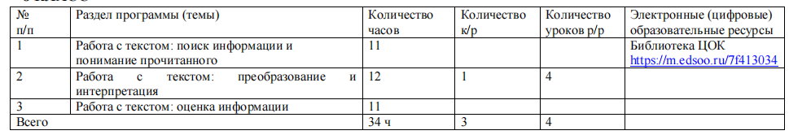

**ПОУРОЧНОЕ ПЛАНИРОВАНИЕ**

**8 КЛАСС**

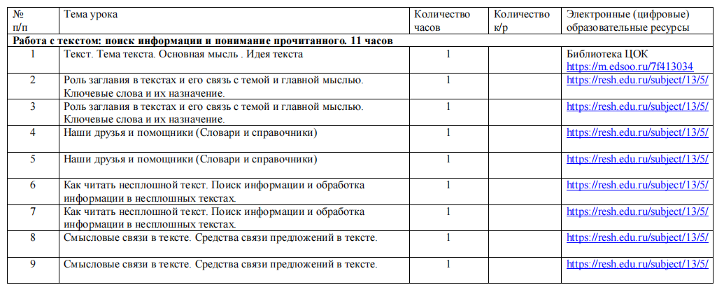

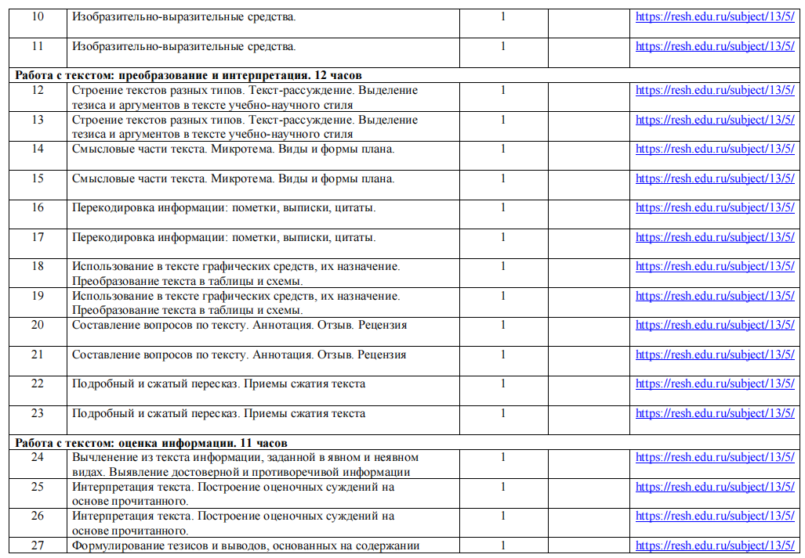

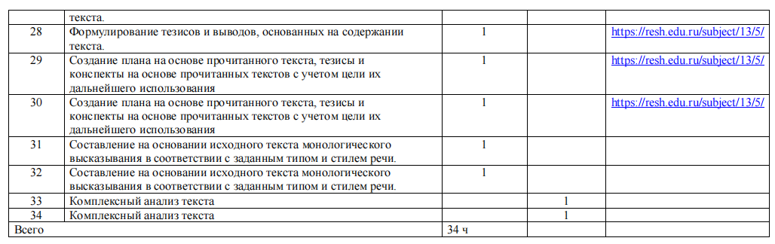

**УЧЕБНО-МЕТОДИЧЕСКОЕ ОБЕСПЕЧЕНИЕ ОБРАЗОВАТЕЛЬНОГО**

**ПРОЦЕССА**

**ОБЯЗАТЕЛЬНЫЕ УЧЕБНЫЕ МАТЕРИАЛЫ ДЛЯ УЧЕНИКА**

• Русский язык: 8-й класс: учебник: в 2 частях, 8 класс/ Ладыженская Т.А., Баранов

М. Т., Тростенцова Л.А. и другие, Акционерное общество «Издательство

«Просвещение»

**МЕТОДИЧЕСКИЕ МАТЕРИАЛЫ ДЛЯ УЧИТЕЛЯ**

Обучение стратегиям чтения в 5-9 классах: как реализовать ФГОС. Пособие для

учителя / Н.Н. Сметанникова.- М.: Баласс, 2011.

Развитие критического мышления на уроке: пособие для учителей общеобразоват. учреждений /

С.И. Заир – Бек, И.В. Муштавинская. – 2 – е изд. дораб. – М.: Просвещение, 2011.- 223 с.

**ЦИФРОВЫЕ ОБРАЗОВАТЕЛЬНЫЕ РЕСУРСЫ И РЕСУРСЫ СЕТИ**

**ИНТЕРНЕТ**

https://m.edsoo.ru/fbaac370

https://resh.edu.ru/subject/13/5/